**HỘI THI TIN HỌC TRẺ ĐỀ THI BẢNG B – THCS**

**TỈNH BÀ RỊA-VŨNG TÀU** Thời gian làm bài 150 phút

**Lần thứ XXIII -Năm 2019** Ngày thi: 26/05/2019

__oOo__ (Đề thi gồm 2 trang)

**ĐỀ CHÍNH THỨC**

**(Scrach)**

***Hướng dẫn làm bài:***

* *Tên file làm bài, file dữ liệu và kết quả phải được đặt đúng theo yêu cầu của đề bài.*
* *Thí sinh tạo thư mục trên đĩa cứng có tên “BSBD - Ho ten” (ví dụ: “B123 - Nguyen Van Anh”), tất cả các* ***file làm bài*** *đều lưu vào thư mục này. Trong đó, chữ B là tên bảng dự thi,* ***123*** *là số báo danh của bạn. Chú ý: họ tên đặt không dấu.*
* *Không được ghi SBD, Họ tên hay các dấu hiệu đặc biệt gì khác vào file làm bài.*

**Bài 1: (30 điểm) Vẽ hình Tên file chương trình: B1.SB?**

Sử dụng phần mềm Scratch vẽ các hình sau:

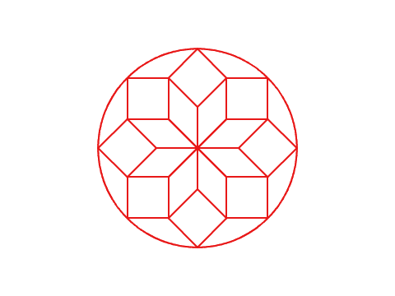 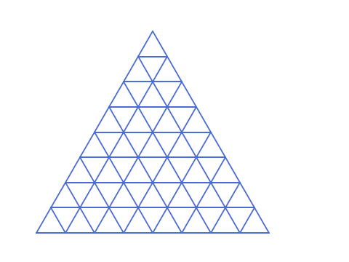

Hình 2

Hình 1

* Nhấn phím số 1 để vẽ hình 1 có màu đỏ gồm hình tròn tâm tại điểm (0;0) và khối hình bên trong, biết mỗi hình vuông nhỏ có cạnh 50 point, 8 đoạn thẳng từ tâm tới đỉnh hình vuông là 50 point.
* Nhấn phím số 2 để vẽ hình 2 là tháp tam giác màu xanh, có 8 tầng, mỗi tam giác là tam giác đều cạnh 40 point.

**Bài 2: (30 điểm) Giải toán nhận quà Tên file chương trình: B2.SB?**

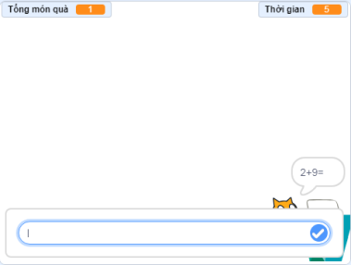Từ những đối tượng (nhân vật, hộp quà, thùng đựng hộp quà) đã có sẵn trong Scratch, em hãy thiết kế trò chơi giải toán nhận quà như hình sau:

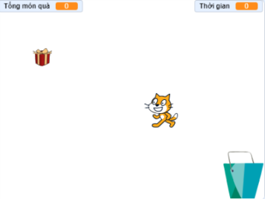

- Bạn phải dùng các phím mũi tên lên, xuống, trái, phải để điều khiển nhân vật đi tới vị trí món quà, mang món quà bỏ vào thùng đựng.

- Món quà xuất hiện ngẫu nhiên trên màn hình, thùng đựng quà nằm ở góc phải bên dưới. Món quà, thùng đựng, nhân vật phải lấy từ thư viện có sẵn trong Scratch

- Khi nhân vật mang món quà tới bỏ vào thùng thì xuất hiện câu hỏi: tính tổng 2 số trong phạm vi 1 đến 10.

- Khi trả lời đúng thì được nhận 1 món quà, trả lời sai không nhận được quà.

- Tổng số lượng quà nhận được thể hiện ở bên trên góc trái và thời gian ở bên trên góc phải.

- Thời gian của trò chơi là 60 giây. Thời gian sẽ đếm ngược, khi thời gian về 0 thì trò chơi kết thúc.

**Bài 3: (40 điểm) Vượt mê cung Tên file chương trình: B3.SB?**

Sử dụng phần mềm Scratch viết chương trình trò chơi như sau: Cho sân khấu là một mê cung cùng các nhân vật Maze, Pol, Key, Bar, Door được bố trí như hình 1.

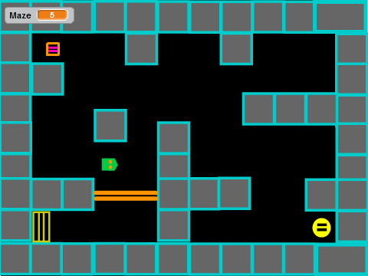

Pol

Key

Maze

Door

Bar

Hình 1

Trò chơi được thực hiện như sau:

* Nhân vật Maze được điều khiển bởi các phím mũi tên trái, phải, trên, dưới mỗi lần nhấn sẽ di chuyển 3 bước. Nhân vật này ban đầu có 5 mạng, mỗi lần chạm vào tường mê cung hoặc vào nhân vật Bar sẽ mất một mạng, nếu chạm vào nhân vật Pol thì sẽ hết 5 mạng.
* Nhân vật Maze cần được điều khiển để đi tới cửa là nhân vật Door, nhưng muốn tới được cửa cần lấy được chìa khóa là nhân vật Key để tháo thanh chắn là nhân vật Bar.
* Khi nhân vật Maze chạm vào nhân vật Key để lấy chìa khóa thì sẽ bị yêu cầu trả lời hai câu hỏi:

+ Câu hỏi 1: Cho số nguyên dương a (0<a<100) và cho biết a chia hết cho bao nhiêu số từ 1 tới a?

+ Câu hỏi 2: Cho hai số nguyên dương a và b (0<a,b<100), cho biết ƯCLN(a,b) là bao nhiêu?

* Với mỗi câu hỏi nếu trả lời sai sẽ phải trả lời lại cho tới khi đúng. Sau khi trả lời đúng hai câu hỏi thì nhân vật Key và Bar sẽ biến mất và nhân vật Maze có thể đi tới nhân vật Door.
* Nhân vật Pol sẽ liên tục di chuyển mỗi lần 6 bước theo sơ đồ mũi tên trắng ở hình 1.
* Trò chơi sẽ kết thúc và bạn chiến thắng khi nhân vật Maze tới được nhân vật Door.
* Trò chơi sẽ kết thúc và bạn thua khi nhân vật Maze hết mạng hoặc chạm nhân vật Pol. Khi này bạn dùng chức năng ngừng tất cả để kết thúc game.
* Để bắt đầu trò chơi bạn cần nhấn phím SpaceBar.

(Lưu ý: Các nhân vật Maze, Key, Pol, Bar, Door và mê cung học sinh tự vẽ)

-----Hết-------

Họ tên thí sinh: Số báo danh:……………….